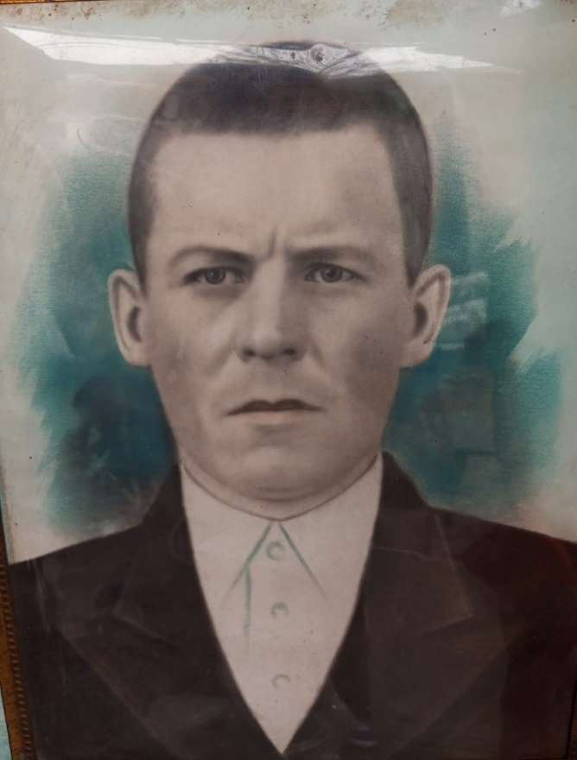 Это мой прапрадедушка **Бабушкин Степан Алексеевич.** Он родился в **1911г.** в селе Петровка Зилаирского района Башкирии в крестьянской семье.

Когда началась ВОВ, в 1941 году моего прапрадеда красноармейца призвали на фронт. Он попал в 633СП,153СД. На фронте он был рядовым санитаром, уносил с поля боя раненых. Дивизией командовал полковник В.В. Глагольев и полковник Д.И. Томилов. Степан участвовал в боях за освобождение Одессы, Крыма, Новороссийска.

21 сентября поздним вечером части дивизии начали ночной маршрут. 633 полк двумя батальонами усиленный сапёрной ротой, двумя взводами танков, батарей, противотанкового артдивизиона и дивизионного 85-ого ЛАП наступал правее в направлении совхоза Ильичевка. Ночью полк сменил подразделения 421 СД и начал к наступлению, но румыны атаковали первыми. Подпустив поближе, подразделения полка открыли ружейно-пулемётный, миномётный огонь. Румыны отступили.

Танковые взводы преодолели первую траншею и двинулись к артиллерийским позициям румын. В след за танками двинулась пехота. Из Одессы дивизия была эвакуирована в Севастополь, где вела бои до 29 октября, затем дивизия обороняла Керченский полуостров. 14 мая 1942г. дивизия была перенаправлена на Таманский полуостров. В начале июля приступили к восстановлению оборонительных сооружений по южному берегу реки Дон. 4 августа вошла в подчинение 64 армии, в составе которой участвовала в Сталинградской битве. За боевые заслуги Сталинградской битве 157СД приказом НКО 1.03.1943г. преобразована в 76-ую гвардейскую стрелковую дивизию. Дивизией командовал генерал-майор Кирсанов Александр Васильевич.

В марте 1943года 76ГвСД приняла участие в боях на Белоховском направлении, освобождение Украины, форсирование Днепра. До 3 июля 1943г. части и подразделения дивизии находились в составе Брянского фронта, в районе города Белёв Тульской области. Дивизия принимала участие в Курской битве. 12 июля подразделения дивизии форсировали Оку и уничтожили более 1500 солдат и офицеров противника, 45 огневых точек, 2 танка и пленили 35 немцев. 8 сентября 1943г. дивизия выступала из района Орла под Чернигов. **15 сентября 1943** года при ожесточенных боях под Орлом мой прапрадед Степан Алексеевич погиб. Сейчас он захоронен в Братской могиле в деревне Севцево Смоленской области.

**Вечная ему память! Я очень горжусь своим прапрадедом!**

Доклад Черникова Алексея, 2 Б класс. В помощи с информацией участвовали:

Черникова Светлана (мама), Самохина Ирина (тётя), Самохин Владимир (дедушка).